國立嘉義大學樂活英文營報名簡章
2010 NCYU LOHAS English Camp

主 旨：嘉義大學語言中心為提昇高中生英語應用能力，舉辦暑期樂活營增進高中生英文的多元學習體驗，營隊活動及課程設計以生活實用英文為主，和體驗自然生態為輔，更激發其創意英文和大腦的思考，並提升學員英文的聽、說、讀、寫能力。使參與的高中生更有具競爭力，經由和團體間互相學習和尊重能成為獨一無二的國際領導人。以呼應營隊主軸「Natural、Creative、Youthful、Unique」意識為嘉義大學(NCYU)樂活英文營的宗旨。
活動時間：民國99年7月6日(二)至7月9日(五)，總計四天三夜
活動地點：國立嘉義大學蘭潭校區
主辦單位：國立嘉義大學語言中心
招生對象：全國對英文有興趣之高中職在學學生（不含國中及高中應屆畢業生）
招生人數：招收80人，備取15人。全額補助2名低收入學員報名參加，請付上縣市政府或鄉鎮（區）公所開立之低收入戶身分證明文件或低收入戶卡影本一份，及學期平均總成績單影本一份，請於5月3日(一)前郵寄至國立嘉義大學語言中心-樂活英文營收。
活動費用：新台幣4500元整 （含每人4天3夜之食宿、保險、課程、教材及講師費用）
報名方式：請至嘉義大學語言中心線上報名系http://140.130.179.4/lgcnew/
報名日期：即日起至2010年5月3日(一)止；截止日期根據因應報名人數多寡做彈性變更。
錄取通知時間：2010年5月6日(四) 公佈於英文營網站同時發送電子郵件或電話通知。且寄發的錄取通知內會告知學員匯款帳號和繳費期限。
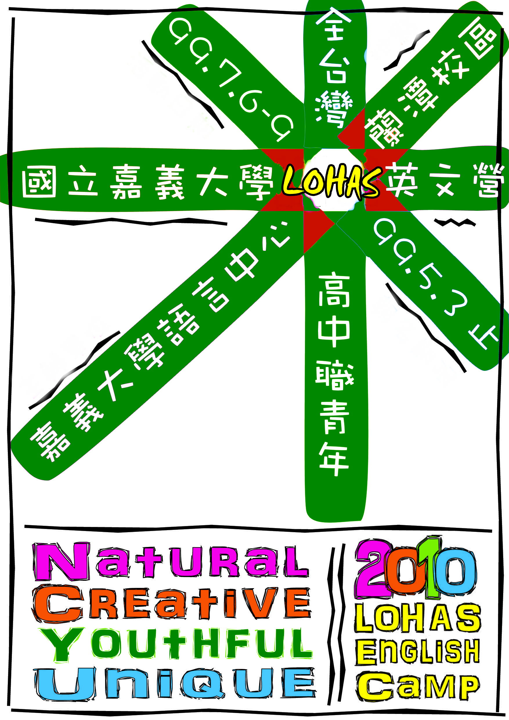

家長同意書：繳費後請郵寄或傳真家長同意切結書至國立嘉義大學語言中心FAX：05-271-7960
退費方式︰除天災退費九成外，其餘因個人因素而取消都無法要求退費。如遇颱風天或其他災害取消與否，以政府公告為主。
聯絡方式:若對以上營隊資訊或報名方式有任何問題，請於英文營的網頁留言http://ncyucamp.blogspot.com/、或來信請寄 lgc@mail.ncyu.edu.tw
我們將盡快為您解答。或上班時間 來電：05-271-7961＆05-271-7978。
重要資訊:營隊期間所有營隊工作人員及學員均有投保，全程活動提供食宿。
※若有任何消息變更，皆以網頁公佈為準。
營隊內容簡介:
四天三夜的英文創意課程及活潑學習方式讓你親身體驗西方文化，享受樂活的英文課程。由嘉義大學語言中心主任率優秀的團隊及邀請專業的老師指導授課，保證激發你學習英文的潛能和難能可貴的營隊經驗!課程內容包括：校園生態英文導覽Campus Tour（植物園、園藝技藝中心、昆蟲館）、戲說好萊塢Let’s Talk Hollywood、挑戰英檢All Pass、舞動英文Learning English through Ballroom Dance-Waltz、數位英文E-portfolio、英文演藝表演Talent Show、及舞會Fun Night….等實用性課程。
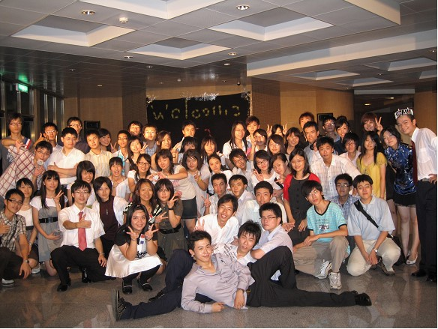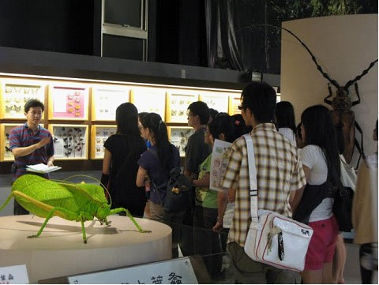
圖片來源 : 98學年度嘉義大學新鮮人夏令營

